W folderze projekty utwórz folder fgets
Utwórz w nim plik fgets.php zawierający skrypt:
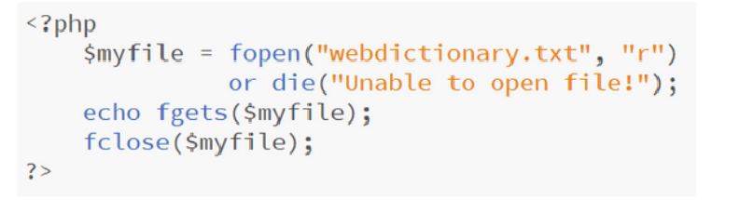

Wyślij do zdalnego repozytorium:
git add *
git status
git commit -m "opis "
git push
c:\users\nazwa\desktop\aplikacje\4TIA

